Communiqué de presse

Les entreprises laitières belges s’engagent pour renforcer davantage la durabilité de la filière laitière
Leuven, 19 mars 2024 – Les entreprises belges transformatrices de lait prennent des engagements sectoriels dans le cadre de la nouvelle Charte de durabilité de MilkBE. Les transformateurs laitiers veulent non seulement renforcer la durabilité au sein de leurs propres sites, mais aussi continuer à aider les producteurs laitiers dans leurs efforts en faveur de la durabilité. Ceci peut prendre différentes formes, du paiement de primes de durabilité au soutien de mesures spécifiques, en passant par l’introduction de programmes de durabilité. En outre, la CBL et ses membres se lanceront activement dans la réalisation de scans climatiques individuels. “Lors des récentes manifestations, les agriculteurs ont réclamé haut et fort des perspectives d’avenir : les producteurs laitiers veulent poursuivre leurs efforts de durabilité, mais il faut s’attaquer aux défis de façon efficace et réalisable. C’est exactement à cela que nous nous engageons avec cette Charte, en fonction de chaque entreprise laitière et de chaque producteur laitier”, déclare Lien Callewaert, directrice de la CBL.

Une production laitière plus verte
La durabilité est un des fers de lance de MilkBE, l’organisation de branche au sein de laquelle collaborent les transformateurs laitiers et les organisations agricoles (Boerenbond, FWA et ABS). En tant que membre de MilkBE, la CBL, la Confédération Belge de l’Industrie Laitière, tient la durabilité en haute estime. En témoignent tout d’abord les efforts de ses membres pour optimaliser la production de produits laitiers et en renforcer la durabilité au sein de leurs sites de transformation. C’est ainsi que l’industrie laitière belge a réduit sa consommation énergétique de 22% par litre de lait au cours de ces 10 dernières années. En outre, la consommation d’eau a diminué de 29% et 34% de l’eau utilisée provient entre temps de sources alternatives. Avec un niveau d’investissements historiquement élevé de 180 millions d’euros, l’industrie laitière témoigne de sa foi en un avenir plus vert.

Collaborer au sein de la filière
Cependant, les efforts des entreprises transformatrices de lait vont au-delà du renforcement de la durabilité de leur processus de production. La CBL et ses membres attachent en effet extrêmement d’importance au renforcement de la durabilité tout au long de la filière et sont dès lors actifs également, en tant que membres de MilkBE, au sein du fonctionnement de MilkBE. Avec la présente Charte, l’industrie laitière formalise aussi officiellement ses initiatives et trace la voie, avec les organisations agricoles, vers de nouveaux efforts en faveur de la durabilité. “Les producteurs laitiers et l’industrie laitière sont des vases communicants. Collaborer à renforcer davantage la durabilité des exploitations laitières offre les meilleures garanties d’un avenir prometteur pour le secteur laitier”, estime Catherine Pycke, présidente de la CBL.

Engagements au sein de la Charte de durabilité
Au sein de la Charte de durabilité de MilkBE, les transformateurs laitiers, sous la forme de la CBL et de ses membres, s’engagent conjointement à prendre de nouvelles initiatives pour aider les producteurs laitiers à poursuivre leurs efforts de durabilité. Ceci peut prendre la forme, entre autres, de programmes de durabilité, de l’octroi de primes de durabilité ou de l’apport d’un soutien financier à certaines mesures. Les transformateurs laitiers s’engageront aussi à poursuivre le déploiement actif de scans climatiques individuels pour leurs producteurs laitiers. Cette empreinte carbone spécifique à l’exploitation identifie non seulement les émissions de gaz à effet de serre du producteur laitier, mais aussi les éventuels points perfectibles en fonction de sa gestion d’entreprise, tant écologique qu’économique.

Un espace pour la diversité
D’une part, ces engagements sectoriels créent un espace suffisant pour la diversité et une approche personnalisée à la mesure de l’entreprise laitière et du producteur laitier. D’autre part, ce large éventail d’initiatives permet à l’ensemble du secteur de progresser. En signant la Charte de durabilité, la CBL et les membres de son Organe d’administration qui collectent du lait confirment que chaque entreprise laitière s’engage – en fonction de sa gestion d’entreprise et de ses fournisseurs laitiers - en faveur du renforcement de la durabilité des exploitations laitières. Vous trouverez en annexe de plus amples informations sur la façon dont les membres de la CBL veulent s’attaquer concrètement à cette tâche. “ Il n’y a pas 1 seule voie pour renforcer davantage la durabilité du secteur laitier. Nous laissons dans cette Charte une place suffisante à une approche individuelle personnalisée de l’exploitation et l’ensemble du secteur est mis en mouvement, ce qui mène finalement au résultat le plus impactant”, souligne Lien Callewaert.

Les investissements nécessaires requièrent une perspective d’avenir
Mais de nouveaux efforts de renforcement de la durabilité nécessitent aussi des investissements, qui doivent souvent intervenir sur le long terme. Un cadre de sécurité juridique et une approche réalisable et pratique sont indispensables pour maximiser les chances de réussite de ces engagements. “ Nos entreprises laitières veulent investir dans le renforcement de la durabilité de l’ensemble de la filière laitière. Moyennant la sécurité juridique nécessaire, je suis convaincue qu’une marge de développement suffisante peut être créée dans le respect des objectifs environnementaux et climatiques ”, conclut Lien Callewaert.

(Fin du communiqué de presse)
* * *

A propos de la CBL
La Confédération Belge de l’Industrie Laitière représente l’industrie laitière en Belgique. La CBL est très représentative: les membres de la CBL totalisent 99% de la collecte de lait. La CBL participe au débat social sur les sujets où le lait et les produits laitiers sont d’actualité. La CBL s’engage fermement à renforcer davantage la durabilité au sein du secteur laitier.

Pour de plus amples informations ou une interview, vous pouvez contacter
Lien Callewaert, directrice et porte-parole, Mobile: 0476/96 87 07.

Annexe: Déclarations des membres CBL signataires
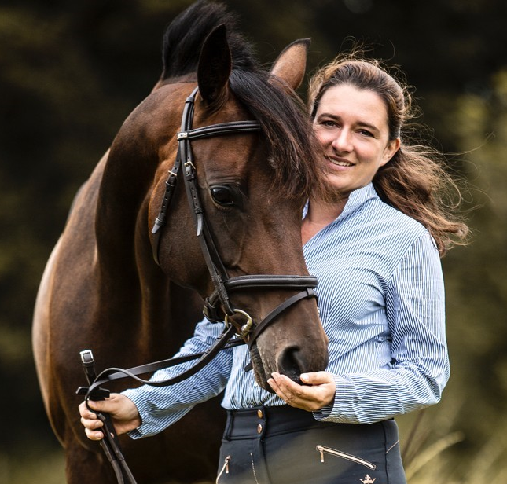 | “Au cours de ces deux dernières années, Arla Foods a réalisé une réduction mondiale de CO2 de près de 1 million de tonnes. De concert avec nos producteurs laitiers, nous avons lancé des initiatives très importantes qui ont un impact sur nos réductions d’émissions. C’est ainsi, par exemple, que nous octroyons une indemnité pour des efforts de durabilité réalisés à la ferme. Des outils acceptés à l’international permettent de mesurer ces évolutions, de les valider et de les monitorer.”  Urte Freericks, Senior Manager Agriculture BeNeLux  www.arla.be
“Nous sommes fiers de nos producteurs laitiers! Ils nous procurent quotidiennement du lait produit dans le respect de la vache et de la nature. Nous apprécions leurs efforts pour assurer la pérennité de leur exploitation et encourageons ces efforts, entre autres en leur octroyant une prime durabilité et empreinte. De la sorte, nous travaillons ensemble à des filières toujours plus durables et efficientes.”  Jan Anker, CEO Royal A-ware  www.royal-aware.be |  | 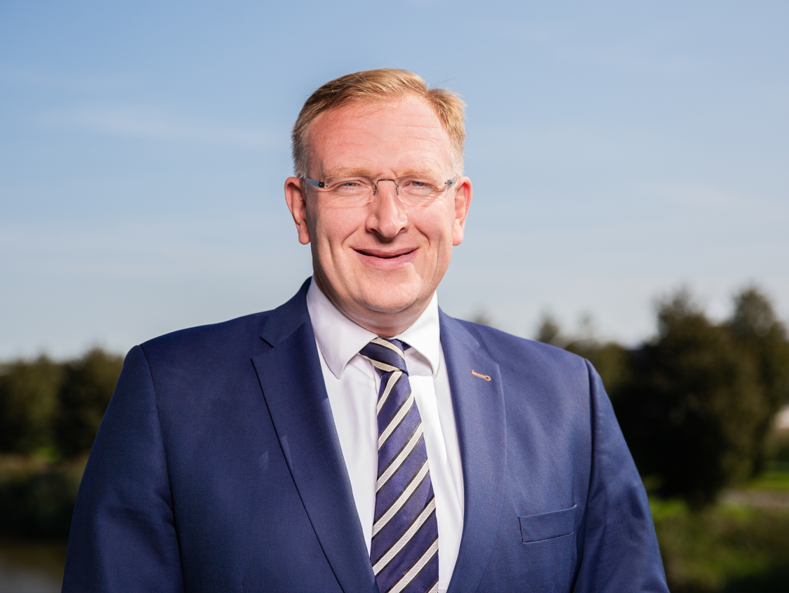
“En tant qu’opérateur à fort ancrage local dans les produits laitiers frais, nous nous engageons à travailler avec nos producteurs laitiers aux produits laitiers de demain. Des scans climatiques nous aident à maintenir et à conforter l’avance au niveau mondial dont disposent nos producteurs laitiers belges en matière de durabilité.”
Guy Bogaert, Dairy Food Group
https://thedairyfoodgroup.com/fr/home/
“Depuis des décennies déjà, Danone investit, avec ses fournisseurs et partenaires dévoués, dans la transition vers une collecte de lait durable. Depuis 2017, nous mesurons les empreintes individuelles de nos producteurs laitiers et nous travaillons ensemble à des moyens de les réduire avec des résultats positifs. Nous nous réjouissons que l’ensemble du secteur exprime son engagement pour cette transition.”
Nathalie Guillaume, General Secretary & Sustainability Director
www.danonebelgique.be
“FrieslandCampina s’efforce pleinement d’encourager des initiatives durables au sein des exploitations laitières de ses producteurs laitiers. En plus de récompenser ces efforts durables, on offre avec le scan climatique un instrument qui permet aux producteurs laitiers de comprendre, entre autres, les émissions de gaz à effet de serre dans leurs exploitations. Sur base du résultat du Scan, un producteur peut prendre les mesures efficaces pour réduire l’impact de leur exploitation sur le climat. C'est pourquoi nous encourageons activement nos producteurs laitiers à utiliser ce scan climatique".  Péter Szautner, Managing Director Consumer Dairy Belgium & France  www.frieslandcampina.com |  | 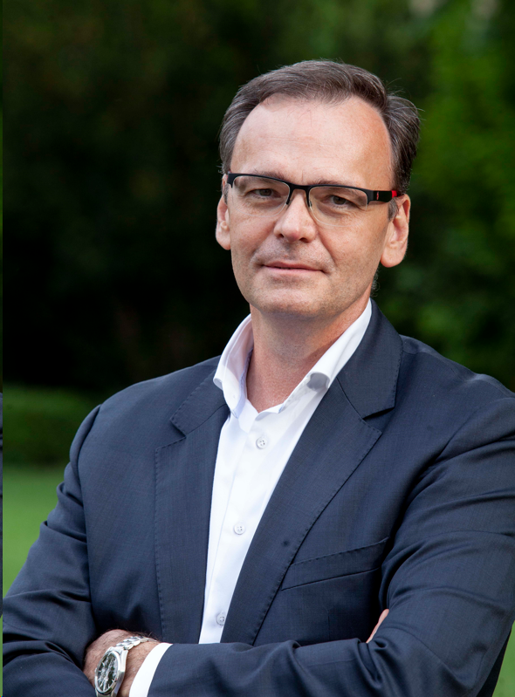
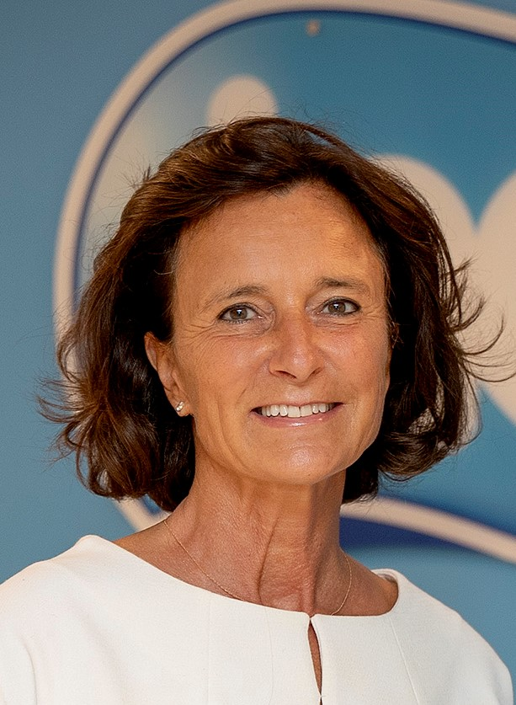 | “Le souci des générations futures est l’essence de notre entreprise familiale. Nous travaillons étroitement avec tous les maillons de la filière pour amener tous les producteurs laitiers à renforcer davantage la durabilité. A côté de notre prime de durabilité bien connue, Inex offre gratuitement des scans climatiques. Sur base de ces données objectives, nous pouvons démontrer que notre lait fait partie des plus durables du monde.”  Catherine Pycke, Administrateur délégué d’Inex  www.inex.be
“Face aux enjeux climatiques, le groupe Lactalis est engagé pour tendre vers une production laitière à faible émission de carbone. Notre présence locale permet d’assurer la transmission de nos savoir-faire par l’intensification du dialogue avec nos parties prenantes tout au long de la chaîne de valeur et en particulier avec nos éleveurs partenaires. Cette nouvelle Charte Durabilité est une belle opportunité de poursuivre, ensemble, l’innovation et l’optimisation de nos process vers plus d’efficacité, de sobriété et de performance. ”  Sébastien Buytaert – Directeur Général Lactalis Belgique |  | 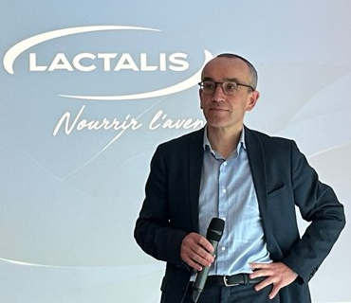
“Nous avons lancé une charte de durabilité en 2020 et une seconde édition en 2024. Nous entendons par là atteindre un triple objectif : rendre la production laitière et la transformation encore plus durable (pérenne), offrir aux producteurs de lait une prime allant jusque 0,80€ /100L pour inciter à une production plus durable et proposer à nos clients des produits issus d’une gestion durable. ”
Louis Ska, Managing Director LDA/Solarec
www.solarec.be & www.lda-coop.be
« En tant que coopérative laitière, nous encourageons et pilotons les initiatives de durabilité de nos membres-producteurs laitiers via le programme de durabilité Milcobel axé sur la réduction du CO2, la gestion durable de l’eau et l’énergie verte. Des scans climatiques individuels constituent ici un levier important dans lesquels Milcobel investit dans une perspective d’avenir. Car mesurer, c’est savoir! Nous récompensons nos membres pour leurs efforts en octroyant une prime de durabilité supplémentaire. Nous prenons ainsi notre responsabilité afin de renforcer davantage la durabilité en tant que secteur: de façon ambitieuse et en adéquation avec la gestion d’entreprise individuelle de nos producteurs laitiers.”  Tom Schiettecat, Directeur Milk & Farms  www.milcobel.com |  | 